Como Buscar Documentos por Data, Mês ou Tipo de Documento
1. Acesse a opção “Documentos Arquivados”.
Na tela inicial do sistema, clique em “Documentos Arquivados”.
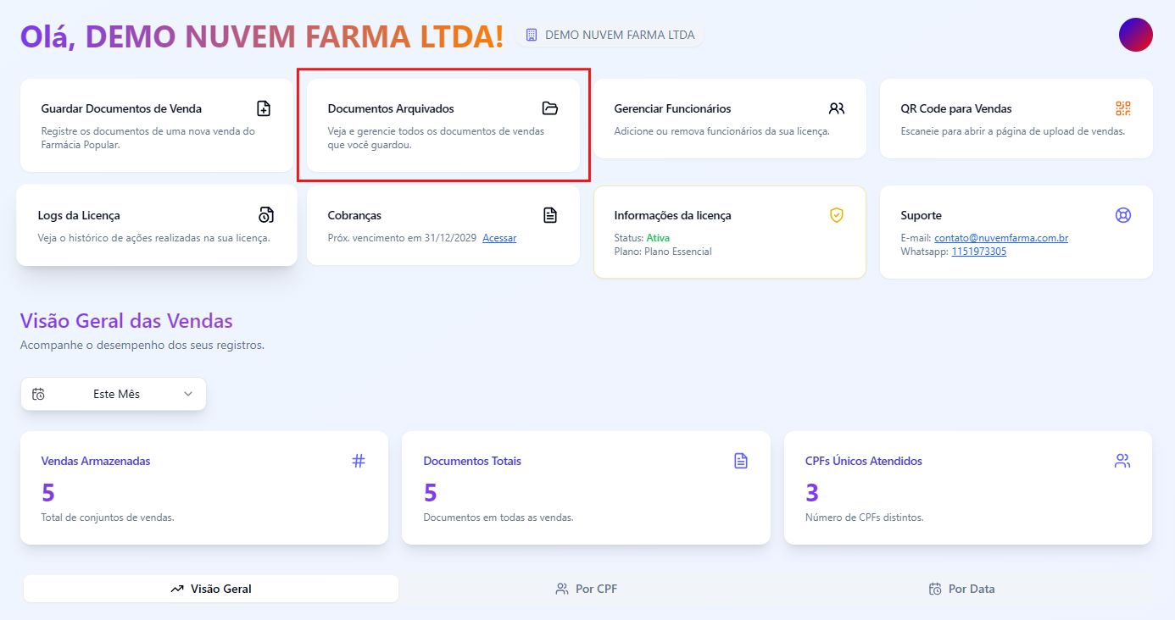
2. Veja a lista de documentos já enviados.
Uma nova tela será exibida com todos os arquivos enviados anteriormente.
3. Utilize os campos de busca para filtrar os documentos.
Na parte superior da tela, existem opções para realizar diferentes tipos de pesquisa.
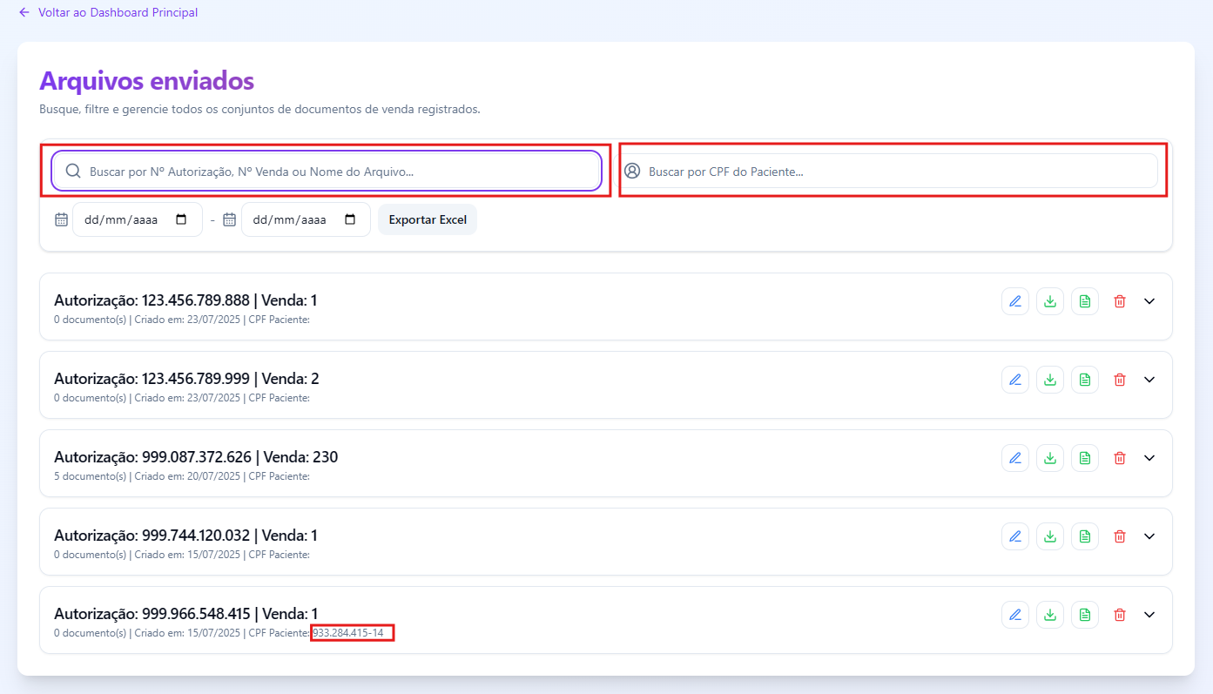
4. Você pode buscar pelos seguintes critérios:
- Número da autorização
- Número da venda
- Nome do arquivo
- Data e mês
- Tipo de documento
5. Para filtrar por data:
Escolha a data de início e a data final conforme sua preferência.
O sistema exibirá os documentos enviados dentro do período selecionado.
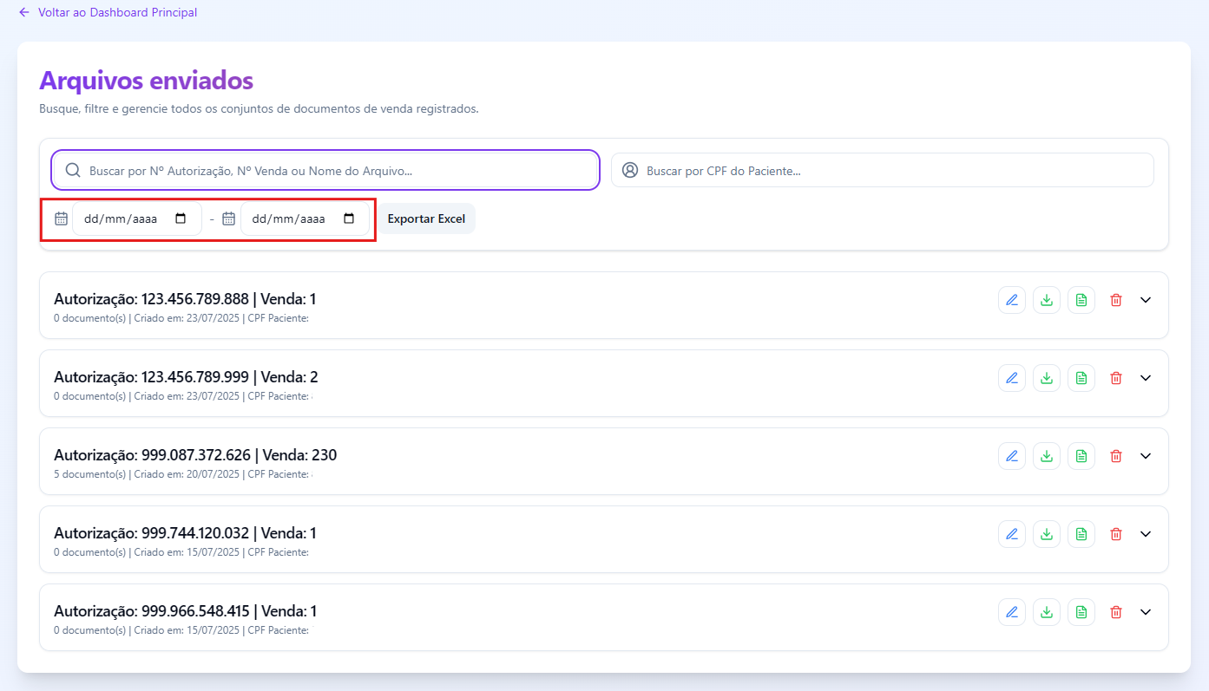

Dica: Você pode combinar os filtros para refinar ainda mais a busca, por exemplo: buscar documentos de um determinado mês e de um tipo específico ao mesmo tempo.

